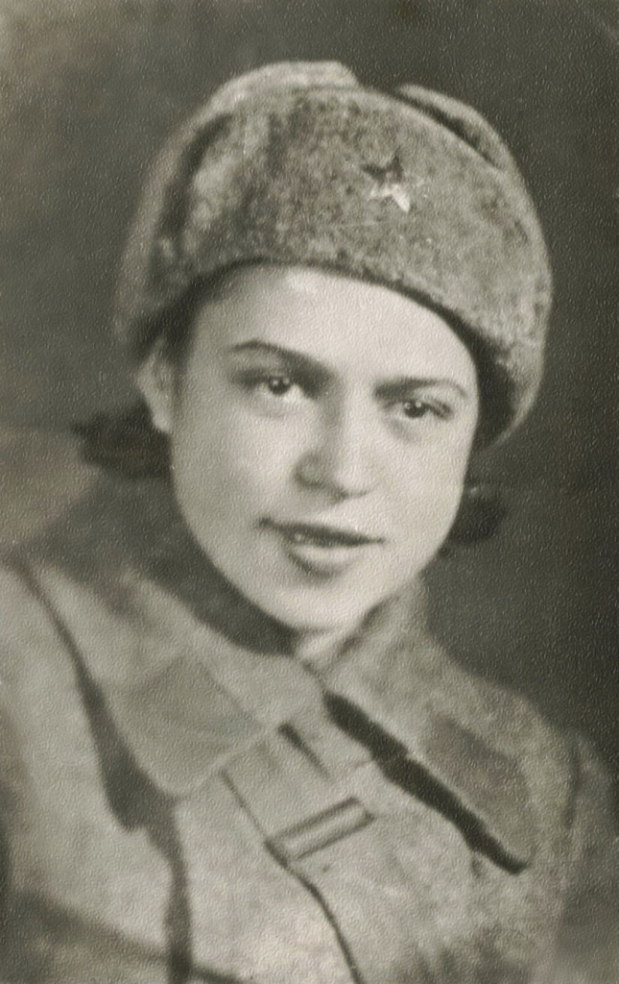
Лариса Васильева - уроженка деревни Еремино Гомельского района. После окончания семилетки Лариса приехала в Москву. Хотела стать медиком и, работая в детской поликлинике, поступила на курсы медсестер. С начала Великой Отечественной войны Лариса работала в военном госпитале, принимала раненых, прибывших с передовой. Но девушка рвалась на фронт. И когда райком комсомола объявил набор добровольцев, Лариса записалась в числе первых. “Почему ты собираешься на фронт? Тебе же только 17 лет”, — поинтересовался секретарь Московского горкома комсомола. “Мои родные остались в Беларуси, там немцы. А возраст тут ни при чем. Я комсомолка, спортсменка, могу стрелять, бросать гранаты, делать все, что потребуется от красноармейца…” — ответила она. После военной подготовки Лариса была зачислена в молодежный отряд особого назначения для работы в тылу противника.
Красивая статная девушка была душой отряда. Она нравилась своей жизнерадостностью, душевной чистотой, отзывчивостью и скромностью. Январским утром 1942 года отряд Васильевой выехал на выполнение очередного боевого задания во вражеский тыл для разведывательно-диверсионной деятельности. После многодневного перехода на лыжах бойцы остановились на отдых в деревне Попково Сухиничского района Калужской области. Однако отдыхать долго не пришлось. Их окружили фашисты. Завязался бой, в котором Лариса была тяжело ранена. Превозмогая боль, собрав последние силы, она подползла к фашистскому танку и бросила в него гранату. Нацисты схватили девушку, пытали ее, издевались. Ничего не добившись, вывели на улицу и еще живую подняли на штыки. Под угрозой смерти они запретили хоронить разведчицу. Только спустя два месяца, когда советские войска освободили деревню, тело героини было предано земле. Похоронена она в братской могиле в деревне Старая Бринь Сухиничского района. Именем Ларисы Николаевны Васильевой названы улицы в Костюковке и деревне Еремино Гомельского района.

